Diretoria de Relações Internacionais
Formulário de aplicação

INTERCÂMBIO ACADÊMICO (6 MESES)
Application Form (6 months)
Favor ler as instruções anexas e preencher este formulário em letra de forma.
Please read the instructions leaflet before you fill in this form (in capital letters).
INSTITUIÇÃO DE ENSINO SUPERIOR DE ORIGEM / HOME HIGH EDUCATION INSTITUTION

Nome da Instituição de Ensino Superior / Name of the High Education Institution:
____________________________________________________________________________________________________________________________________________
Endereço / Postal Address: __________________________________________________________________________________________________________________________________________________________________________________________________________________
Cidade / Town: País / Country: ______________________________________________________________________
Coordenador Institucional / Head of International Office:_______________________________________________________________________________________________________________________________________
Telefone (+Código do país) / Phone (+Country code): +_____________________________________________________________________
Endereço de e-mail / E-mail address: ______________________________________________________________________

INFORMAÇÕES PESSOAIS / PERSONAL DATA

Nome completo / Name/Midle name(s)/Surname:______________________________________________________________________________________________________________________________
Nome da mãe / Mother’s full name: Name/Midle name(s)/Surname:______________________________________________________________________________________________________________________________
Nome do pai / Father’s full name: Name/Midle name(s)/Surname?:_____________________________________________________________________________________________________________________________
Local de nascimento / Place of birth: Data de nascimento / Date of birth:__________________________________________________________________
Nacionalidade / Citizenship: Sexo / Gender: Feminino / Female Masculino / Male:__________________________________________________________________
Nº do Passaporte / Passport Number: Emitido em / Date of issue:__________________________________________________________________
Válido até / Date of expiration: ______________________________________________________________________
Endereço / Address: _____________________________________________________
CEP / Zip Code: Cidade / Town:____________________________________________
Telefone (+Código do país) / Phone (+Country code): +_____________________________________________________________________
Endereço de e-mail / E-mail address:________________________________________________________________
Endereço de e-mail alternativo / Alternate e-mail address:________________________________________________________________
Curso na IES de origem / Home Institution Degree:______________________________________________________________________________________________________________________________________
Qual Semestre irá cursar do curso no Centro Universitário de Mineiros_______________________________________________________________
Período de Intercâmbio / Exchange Period: Início (dia/mês/ano) / From (dd/mm/yy):__________________________________________________________________________________________________________________________________
Término (dia/mês/ano) / Until (dd/mm/yy):__________________________________________________________________________________________________________________________________
Bolsa de estudos / Scholarship:__________________________________________________________________________________________________________________________________
A matrícula será feita na disciplina / the registration will be made in the discipline
Trabalho de Formatura I / Final Thesis Project I (1st semester) ______________________________________________________________________
Trabalho de Formatura II /Final Thesis Project II (2nd semester)_______________________________________________________________
Área de estudo / Field of study:_________________________________________________________________
Por favor, assinale com um X a Área em que você deseja estudar no Centro Universitário de Mineiros (escolha apenas uma Área).
Please fill in with an X to indicate in which Field you would like study at Centro Universitário de Mineiros (choose only one Field).

Administração
Agronomia
Ciências Contábeis
Direito Mineiros
Direito Trindade
Educação Física
Engenharia Civil
Medicina Mineiros
Medicina Trindade
Medicina Veterinária
Pedagogia
Psicologia
Sistemas de Informação

PROFICIÊNCIA EM LÍNGUAS / LANGUAGE SKILLS

Língua(s) materna(s) / Native language(s): ____________________________________
Por favor, assinale com um X o nível de Proficiência apresentado nas línguas abaixo.
Please fill in the table below with an X to indicate your level of Proficiency in the languages hereunder.
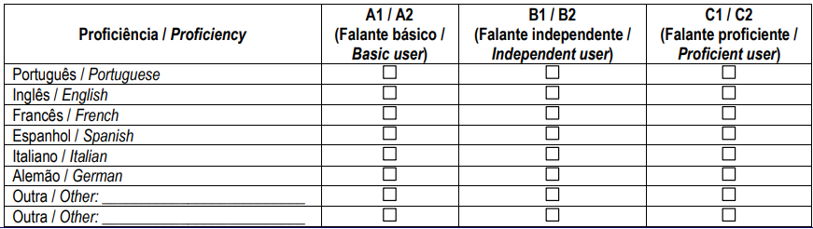

DOCUMENTOS EXIGIDOS / REQUIRED DOCUMENTS

São exigidos os seguintes documentos a todos os candidatos / The following documents are required with all applications:
1. Formulário de aplicação
2. Documento de aprovação do programa de estudo de seu curso de Graduação
3. Documento de inscrição de sua Universidade
4. Documento de motivação
5. Histórico acadêmico ou CARDEX acadêmico
6. Currículo Vitae (Apenas para estágio)
7. Passaporte com visto se necessário
8. Seguro de Saúde Internacional TERMO DE COMPROMISSO / DECLARATION
Declaro, neste ato, que as informações fornecidas neste formulário de candidatura são verdadeiras. Concordo, ainda, em prontamente notificar o Centro Universitário de Mineiros, por meio de seu Serviço de Relações Internacionais, caso quaisquer informações contidas no presente formulário sejam alteradas, de modo a mantê-las atuais e completas.
I do hereby declare that the information provided on this application form is true. I agree to promptly notify Centro Universitário de Mineiros, through its International Office, if any information contained on this application form should change, in order to keep it current and complete.
Local e data / Place and date:

___________________________________________________
Assinatura do Estudante / Student Signature:

AUTORIZAÇÃO / AUTHORIZATION
Coordenador Institucional / Head of International Office:
Local e data / Place and date:

__________________________________________
Assinatura / Signature Carimbo / Stam

